Jeu du loto
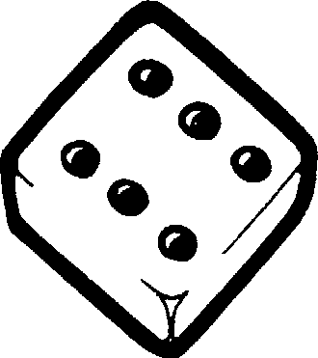

- Ce jeu se joue à 4 : un joueur s’occupe de la pioche et les trois autres joueurs reçoivent une carte « Nombre ».
- Le joueur pioche une carte « Opération ». Les trois autres résolvent cette opération afin de voir si le nombre se trouve sur leur carte. Ils peuvent utiliser du brouillon et le calcul mental. Il est interdit d’utiliser le calcul écrit ! Si la réponse figure sur leur carte, ils recouvrent la case d’un jeton. L’opération piochée est mise sur le côté.
- Le joueur qui s’occupe de la pioche vérifie à ce moment-là si la réponse est correcte. Lui, peut utiliser la calculatrice.
- Le jeu continue jusqu’à ce que le premier joueur ait sa carte « Nombres » complètement recouverte de jetons. C’est lui qui gagne !

Jeu de dominos

- Ce jeu se joue à 4.
- Les joueurs se distribuent les dominos.
- Ils doivent le reconstituer le plus rapidement possible en résolvant les opérations figurant sur les dominos.
- Ils peuvent utiliser du brouillon et le calcul mental. Le calcul écrit est interdit !
- Le vainqueur est celui qui a su placer tous ses dominos le plus rapidement dans le jeu.

Jeu du loto

- Ce jeu se joue à 4 : un joueur s’occupe de la pioche et les trois autres joueurs reçoivent une carte « Nombre ».
- Le joueur pioche une carte « Opération ». Les trois autres résolvent cette opération afin de voir si le nombre se trouve sur leur carte. Ils peuvent utiliser du brouillon et le calcul mental. Il est interdit d’utiliser le calcul écrit ! Si la réponse figure sur leur carte, ils recouvrent la case d’un jeton. L’opération piochée est mise sur le côté.
- Le joueur qui s’occupe de la pioche vérifie à ce moment-là si la réponse est correcte. Lui, peut utiliser la calculatrice.
- Le jeu continue jusqu’à ce que le premier joueur ait sa carte « Nombres » complètement recouverte de jetons. C’est lui qui gagne !

Objectifs : calculer rapidement par 9, 11, 99, 101, 90, 110 et acquérir des techniques opératoires adéquates – apprendre à décomposer et utiliser la distributivité
Jeu de dominos

- Ce jeu se joue à 4.
- Les joueurs se distribuent les dominos.
- Ils doivent le reconstituer le plus rapidement possible en résolvant les opérations figurant sur les dominos.
- Ils peuvent utiliser du brouillon et le calcul mental. Le calcul écrit est interdit !
- Le vainqueur est celui qui a su placer tous ses dominos le plus rapidement dans le jeu.

Objectifs : calculer rapidement par 5, 50, 500, 2,5 , 25, 250, … et acquérir des techniques opératoires adéquates – apprendre à décomposer et utiliser la distributivité
Jeu de la pioche
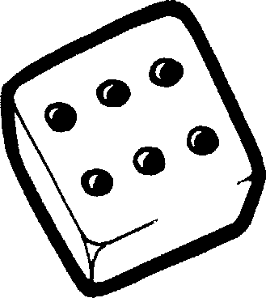
1. Ce jeu se joue à 5.
- Chaque joueur reçoit 10 cartes « Calcul ». C’est le joueur le plus jeune qui débute la partie.
- Il pioche une carte « Nombre » dans la pioche. Si le nombre tiré, correspond à la réponse d’un de ses calculs, il a formé un couple et peut rejouer. Il peut éventuellement utiliser un brouillon pour résoudre son opération en calcul mental ! Calcul écrit interdit ! Il dispose de 20 secondes pour l’effectuer ! Au-delà, il passe son tour.
- Si le nombre tiré ne correspond pas, c’est au joueur suivant de jouer.
- Le gagnant est le joueur qui a réussi à retrouver ses dix couples le premier.

Jeu des paires

- Ce jeu se joue à 4. Il fonctionne comme un jeu de Mémory.
- Son but est de reformer le plus de paires « Opération » et « Solution ».
- Le joueur le plus jeune commence la partie. Il tire une carte de chaque couleur. Si la carte « Opération » correspond à la carte « Solution », il a formé une paire. Il continue alors à tirer les cartes. Le joueur peut s’aider d’un brouillon pour résoudre l’opération en calcul mental uniquement.
- Si les cartes ne correspondent pas, un autre joueur en tire d’autres. Les joueurs peuvent mémoriser celles qui ont déjà été dévoilées, cela permettra de faire avancer la partie plus rapidement.

Jeu de la pioche
1. Ce jeu se joue à 5.
- Chaque joueur reçoit 10 cartes « Calcul ». C’est le joueur le plus jeune qui débute la partie.
- Il pioche une carte « Nombre » dans la pioche. Si le nombre tiré, correspond à la réponse d’un de ses calculs, il a formé un couple et peut rejouer. Il peut éventuellement utiliser un brouillon pour résoudre son opération en calcul mental ! Calcul écrit interdit ! Il dispose de 20 secondes pour l’effectuer ! Au-delà, il passe son tour.
- Si le nombre tiré ne correspond pas, c’est au joueur suivant de jouer.
- Le gagnant est le joueur qui a réussi à retrouver ses dix couples le premier.
Objectif : résoudre une multiplication écrite par 10, 100, 1000 appliqué à un nombre décimal
Jeu des paires
- Ce jeu se joue à 4. Il fonctionne comme un jeu de Mémory.
- Son but est de reformer le plus de paires « Opération » et « Solution ».
- Le joueur le plus jeune commence la partie. Il tire une carte de chaque couleur. Si la carte « Opération » correspond à la carte « Solution », il a formé une paire. Il continue alors à tirer les cartes. Le joueur peut s’aider d’un brouillon pour résoudre l’opération en calcul mental uniquement.
- Si les cartes ne correspondent pas, un autre joueur en tire d’autres. Les joueurs peuvent mémoriser celles qui ont déjà été dévoilées, cela permettra de faire avancer la partie plus rapidement.
Objectifs : multiplier rapidement un nombre par 2, 4, 6, 8 en décomposant l’opérateur

